Metody v geografii
Cvičení č. 3

Název cvičení:

Grafy a sítě - základní prvky a konstrukce

Úkol:
1. Vyhledejte na Internetu nebo v tisku min. dva grafy, vyznačte na nich jejich základní prvky, případně uveďte chyby, nedostatky
( Pozn. k řešení – grafy zkopírujte nebo nalepte do protokolu)

2. Sestrojte sloupcový graf z klimatických hodnot naměřených na meteorologické stanici…….v ………………… kraji.

Poznámka k řešení:
Každý student ručně zpracuje vlastní graf dle přidělených údajů ( viz. Souboru na IS – první list Excelu – seznam studentů s čísly, další listy - po krajích, vždy číslo studenta a meteorologická data, dostupná i pod stránkami Českého statistického úřadu/kraje).
Dbejte na dodržení všech pravidel a prvků, v zadaní uveďte již konkrétní údaje pro Vaše řešení – kraj, stanice, meteorologický prvek a rok, který budete zpracovávat.
Dbejte na základní zvyklosti psaní odborných textů – např.
Pro uvedení tabulky:
Tab. 1.: Průměrný chod atmosférických srážek na stanici….
Následuje tabulka se záhlavím a uvedením zdroje
Ukázka:
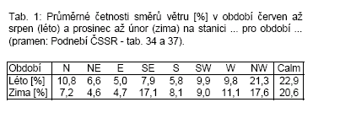
Obrázek ( tj. i graf)
Vždy pod obrázek popis
Ukázka:
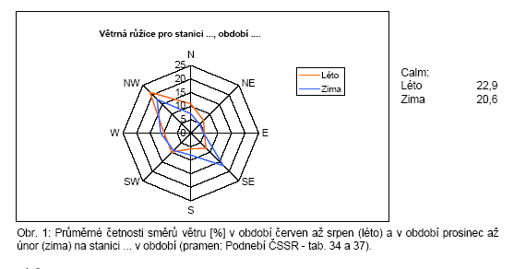

3. S použitím kruhové sítě znázorněte roční chod sledovaného meteorologického na stanici…… v ……………….…..kraji.

Poznámka: Data shodná s úkolem 2, ručně,
Vzorové řešení viz. skripta Brázdil a kol.: Statistické metody str. 21, 22

Protokol č. 3 bude obsahovat:
- titulní list
- vlastní řešení:
cíl:
  - zadání úkolu 1
  - úvod (základní poznatky, ze kterých vycházím při řešení úkolu, zda např. graf a jeho prvky apod.)
  - řešení
  - zadání úkolu 2
  - úvod
  - vstupní data ( tabulka)
  - výsledek (graf)
  - zadání úkolu 3
  - úvod
  - postup řešení, vstupní data
  - výsledek - síť
- Závěr:
Celkové zhodnocení práce, závěry objektivní, příp. subjetivní( Bylo zjištěno, že ….. – naučil jsem se, poznal jsem, zjistil jsem, problémy mi dělalo, využiji atd.)
- Použitá literatura a zdroje

Příloha – sešit Excel – cvičení_3_06_data

